10 Draak  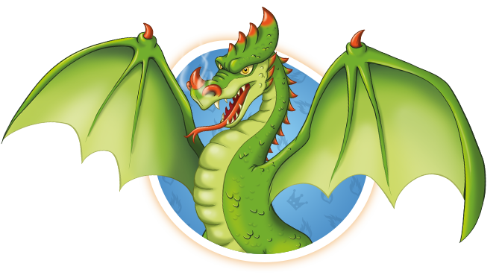 | 9 Pardoes  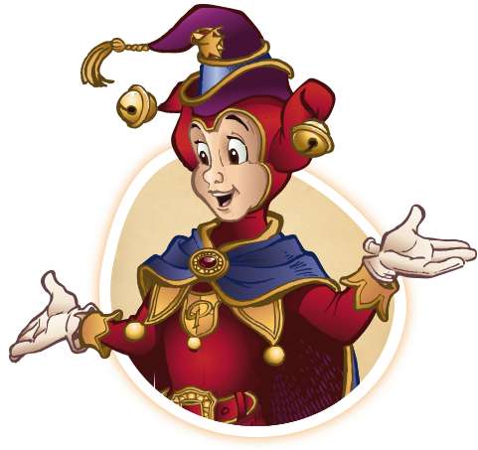
9 Pardoes | 9 Pardoes
9 Pardoes | 8 Pardijn

8 Pardijn | 8 Pardijn
8 Pardijn | 8 Pardijn
8 Pardijn | 7 O.J Punctuel

7 O.J Punctuel | 7 O.J Punctuel
7 O.J Punctuel | 7 O.J Punctuel
7 O.J Punctuel | 7 O.J Punctuel

6 Lang Nek | 6 Lang Nek
6 Lang Nek | 6 Lang Nek
6 Lang Nek | 6 Lang Nek

6 Lang Nek | 6 Lang Nek
5 Ridder Thomas | 5 Ridder Thomas
5 Ridder Thomas | 5 Ridder Thomas

5 Ridder Thomas | 5 Ridder Thomas
5 Ridder Thomas | 5 Ridder Thomas
5 Ridder Thomas | 4 Reus

4 Reus | 4 Reus
4 Reus | 4 Reus
4 Reus | 4 Reus

4 Reus | 4 Reus
3 Roodkapje (Verslaat de toverdrank) | 3 Roodkapje (Verslaat de toverdrank)
3 Roodkapje (Verslaat de toverdrank) | 3 Roodkapje (Verslaat de toverdrank)

3 Roodkapje (Verslaat de toverdrank) | 3 Roodkapje (Verslaat de toverdrank)
2 Jokie en Jet  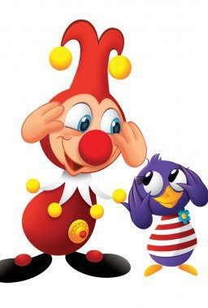 | 2 Jokie en Jet
2 Jokie en Jet | 2 Jokie en Jet

2 Jokie en Jet | 2 Jokie en Jet
2 Jokie en Jet | 2 Jokie en Jet
2 Jokie en Jet | 2 Jokie en Jet

1 Klein Duimpje (Wint van Draak) | Toverdrank (Verliest van Roodkapje)  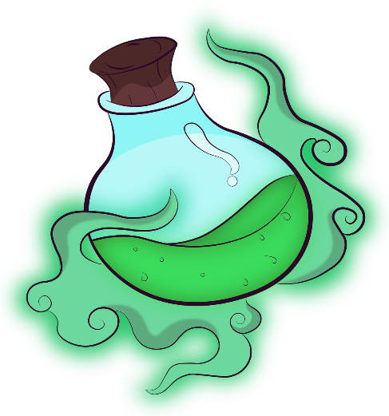
Toverdrank (Verliest van Roodkapje) | Toverdrank (Verliest van Roodkapje)
Toverdrank (Verliest van Roodkapje) | Toverdrank (Verliest van Roodkapje)

